Pacchetti
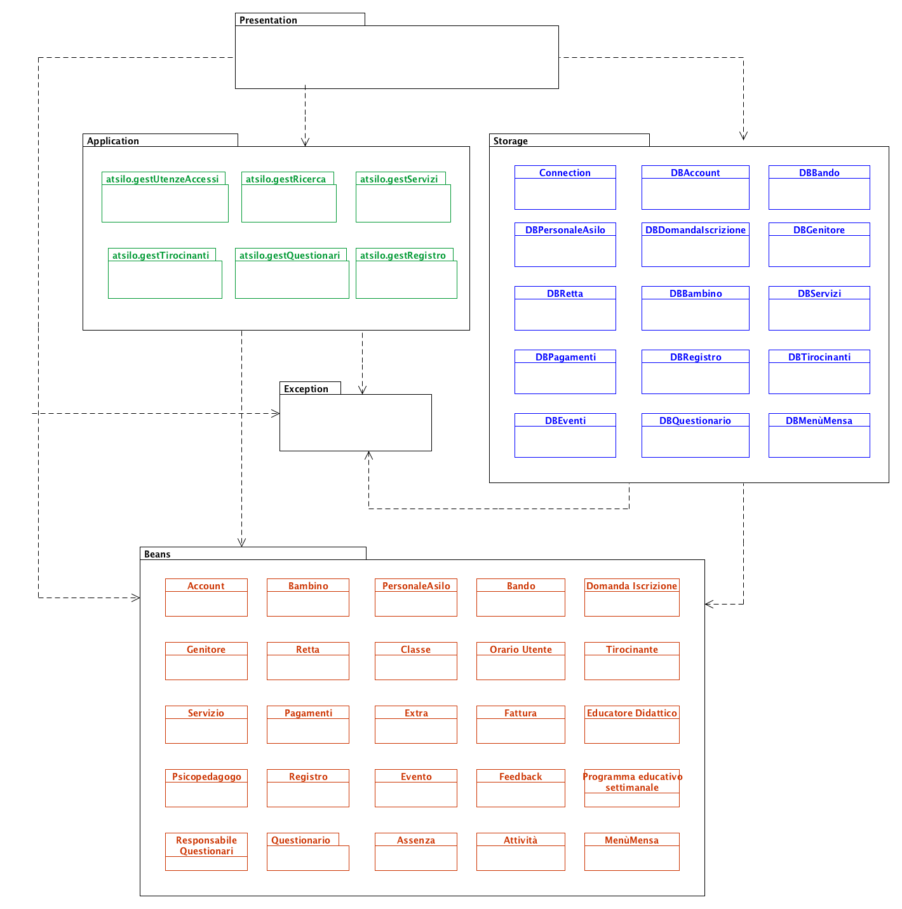
Presentation
Il sottosistema Presentation è responsabile della gestione delle interfacce grafiche del sistema @silo, interfacce che permettono l'interazione con l' utente.

Application
Il sottosistema Application rappresenta il maggiore livello di astrazione, dove vengono implementate tutte le funzionalità che permettono la gestione, la manipolazione ed il passaggio dei dati dal livello Presentation a quello di Storage. E' suddiviso in due packages:

atsilo.gestUutenzeAccessi: package che si occupa di: gestire gli accessi al sistema, gestire la registrazione, l'inserimento e la modifica di utenti nel sistema, gestire i pagamenti.
atsilo.gestRicerca: package che si occupa della ricerca degli utenti del sistema e del loro criterio di visualizzazione.
atsilo.gestServizi: il package si occupa di tutte le operazioni relative ai servizi offerti dall'asilo agli utenti, come il servizio mensa e quello orario, consentendo la modifica e visualizzazione del servizio; permette inoltre la gestione delle fasce di utenza orarie specifiche.
atsilo.gestTirocinanti: il package si occupa di gestire il periodo di tirocinio degli studenti della facoltà di Scienze della Formazione, consentendo le operazioni di inserimento, modifica, richiesta e feedback.
atsilo.gestQuestionari:il package permette la gestione dei questionari inserendoli e modificandoli per ogni utente e visualizzarne le statistiche.
atsilo.gestRegistro: il package permette la gestione del registro di classe permettendo l'inserimento, la modifica e la cancellazione di eventi e attività svolte e di tener traccia delle presenze.

Storage
Il sottosistema Storage gestisce ed immagazzina i dati persistenti, e per questo presenta tutte quelle operazioni che permettono la comunicazione con il Database, come operazioni per la connessione, l'accesso ai dati e l'interrogazione (query) di questi. Le classi in cui è suddiviso questo livello sono:
- Connection
- DBAccount
- DBBando
- DBPersonaleAsilo
- DBDomandaIscrizione
- DBGenitore
- DBRetta
- DBBambino
- DBServizi
- DBPagamenti
- DBTirocinanti
- DBEventi
- DBRegistro
- DBQuestionario
- DBMenuMensa

Beans
Il sottosistema Beans permette la gestione dei dati, tramite operazione che si occupano di creare e manipolare le entità che fanno parte del sistema, entità che rappresentano un concetto ben distinto e con un proprio ruolo. Fanno parte dei Beans le classi:
- Account
- Bando
- Personale Asilo
- Domanda Iscrizione
- Genitore
- Retta
- Classe
- Bambino
- Orario Utente
- Servizi
- Richiesta
- Pagamenti
- Fattura
- Extra
- Tirocinanti
- Psicopedagogo
- Evento
- Feedback
- Programma Educativo Settimanale
- Registro
- Responsabile Questionari
- Questionario
- Assenza
- Attività
- Menù Mensa

